BỘ GIÁO DỤC VÀ ĐÀO TẠO

**TRƯỜNG ĐẠI HỌC CẦN THƠ**

**KHOA CÔNG NGHỆ THÔNG TIN & TRUYỀN THÔNG**

**🙞 🕮 🙜**



**LUẬN VĂN TỐT NGHIỆP ĐẠI HỌC**

**NGÀNH KHOA HỌC MÁY TÍNH**

**Đề tài**

**TRỢ LÝ ẢO PHỤC VỤ CÔNG TÁC   
THEO DÕI CÁC GÓI THẦU**

**Sinh viên thực hiện: Hồ Nguyễn Phú Long**

**Mã số: B1310417**

**Khóa: 39**

Cần Thơ, 5/2017

BỘ GIÁO DỤC VÀ ĐÀO TẠO

**TRƯỜNG ĐẠI HỌC CẦN THƠ**

**KHOA CÔNG NGHỆ THÔNG TIN & TRUYỀN THÔNG**

**🙞 🕮 🙜**



**LUẬN VĂN TỐT NGHIỆP ĐẠI HỌC**

**NGÀNH KHOA HỌC MÁY TÍNH**

**Đề tài**

**TRỢ LÝ ẢO PHỤC VỤ CÔNG TÁC**

**THEO DÕI CÁC GÓI THẦU**

**Giáo viên hướng dẫn: Sinh viên thực hiện:**

**TS. Trần Nguyễn Minh Thư Hồ Nguyễn Phú Long**

**TS. Lưu Tiến Đạo Mã số: B1310417**

**Khóa: 39**

Cần Thơ, 5/2017

**NHẬN XÉT CỦA GIẢNG VIÊN**

**--------------------------------------------------------------------------------------------------------------------------------------------------------------------------------------------------------------------------------------------------------------------------------------------------------------------------------------------------------------------------------------------------------------------------------------------------------------------------------------------------------------------------------------------------------------------------------------------------------------------------------------------------------------------------------------------------------------------------------------------------------------------------------------------------------------------------------------------------------------------------------------------------------------------------------------------------------------------------------------------------------------------------------------------------------------------------------------------------------------------------------------------------------------------------------------------------------------------------------------------------------------------------------------------------------------------------------------------------------------------------------------------------------------------------------------------------------------------------------------------------------------------------------------------------------------------------------------------------------------------------------------------------------------------------------------------------------------------------------------------------------------------------------------------------------------------------------------------------------------------------------------------------------------------------------------------------------------**

**LỜI CẢM ƠN**

Trong suốt bốn năm học tập và rèn luyện tại trường Đại học Cần Thơ, tôi đã học tập được rất nhiều kiến thức, kinh nghiệm quý báu. Tôi xin chân thành cảm ơn quý thầy cô giáo trong trường đại học Cần Thơ và đặc biệt là quý thầy cô khoa Công Nghệ Thông Tin và Truyền Thông đã tận tình giúp đỡ và tạo điều kiện thuận lợi cho tôi trong suốt thời gian học tập tại trường.

Tôi xin chân thành cảm ơn cô Trần Nguyễn Minh Thưvà thầy Lưu Tiến Đạođã tận tình hỗ trợ, hướng dẫn, đóng góp ý kiến, dành thời gian quý báu trao đổi để tôi có thể hoàn thành luận văn.

Và đặc biệt cảm ơn sự động viên của gia đình để tôi có thêm động lực mau chóng hoàn thành luận văn tốt nghiệp. Xin chân thành cảm ơn bạn bè đã luôn bên cạnh động viên, giúp đỡ, chia sẻ kinh nghiệm, hiểu biết của mình cũng như đóng góp ý kiến cho tôi.

Xin chân thành cảm ơn!

Cần Thơ, ngày 7 tháng 5 năm 2017

Người viết

Hồ Nguyễn Phú Long

**MỤC LỤC**

PHẦN GIỚI THIỆU 7

1. Đặt vấn đề 7

2. Lịch sử giải quyết vấn đề. 7

3. Mục tiêu đề tài 8

4. Đối tượng và phạm vi nghiên cứu 9

5. Phương pháp nghiên cứu 9

6. Kết quả đạt được 10

7. Bố cục luận văn 10

PHẦN NỘI DUNG 12

CHƯƠNG 1 12

MÔ TẢ BÀI TOÁN 12

1. Mô tả chi tiết bài toán 12

2. Cơ sở lý thuyết 15

2.1. Laravel Framework 15

2.1.1. Giới thiệu 15

2.1.2 Cài đặt 16

1.3 Cấu hình 16

2.1.4 Lớp điều hướng (Route) 16

2.1.5 Lớp điều khiển (Controller) 17

2.1.6 Lớp giao diện (View) 17

2.1.7 Làm việc với cơ sở dữ liệu 17

2.2 Web service 18

2.2.1 Định nghĩa 18

2.2.2 RESTful service 18

2.2.3 Truyền tải JSON, XML 18

3. Mô tả giải pháp cho bài toán 18

CHƯƠNG 2 20

THIẾT KẾ VÀ CÀI ĐẶT 20

1. Thiết kế hệ thống 20

1.1 Sơ đồ chức năng 20

1.1.1 Mô hình chức năng sử dụng 20

1.1.2 Sơ đồ mô tả chức năng quản trị viên 21

1.2 Xây dựng các thực thể 22

1.3 Mô hình dữ liệu quan niệm (CDM) 25

1.4 Mô hình dữ liệu vật lý 25

1.5 Mô hình dữ liệu mức luận lý (LDM) 26

2. Thiết kế và cài đặt giải thuật 26

2.1 Lấy dữ liệu gói thầu 26

2.2 Gửi Email tự động 29

2.3 Các web service được cung cấp bởi hệ thống 31

2.3.1 Hàm đăng nhập hệ thống: 31

2.3.2 Hàm đăng ký tài khoản: 32

2.3.3 Hàm lấy dữ liệu tất cả gói thầu 33

2.3.4 Hàm tìm kiếm gói thầu 34

2.3.5 Hàm thêm từ khóa 34

CHƯƠNG 3 36

HỆ THỐNG TRỢ LÝ ẢO THEO DÕI GÓI THẦU 36

1. Giao diện trên nền web 36

1.1 Giao diện Quản trị viên 37

1.1.1 Quản lý gói thầu 37

1.1.2 Quản lý Email 38

1.1.3 Quản lý tài khoản 39

1.1.4 Thông tin tài khoản 40

1.2. Giao diện Người dùng 41

1.2.1 Trang chủ 42

1.2.2 Thông tin tài khoản 42

1.2.3 Quản lý từ khóa 43

1.2.4 Tìm gói thầu theo từ khóa 43

1.2.5 Gửi Email tự động 44

1.2.6 Khôi phục mật khẩu 44

2. Giao diện trên điện thoại 45

2.1 Đăng nhập 45

2.2 Xem thông tin gói thầu 45

2.3 Cài đặt tài khoản 46

2.4 Quản lý từ khóa 47

PHẦN KẾT LUẬN 48

1. Kết quả đạt được 48

2. Hướng phát triển 48

TÀI LIỆU THAM KHẢO 49

**DANH MỤC HÌNH**

Hình 1: Giới thiệu về trang web thư viện pháp luật 8

Hình 2: Trang web Đấu thầu điện tử của Bộ Kế hoạch và Đầu tư 9

Hình 3: Sơ đồ tổng quan của hệ thống Trợ Lý Ảo 12

Hình 4: Sơ đồ mô tả chức năng người sử dụng 20

Hình 5: Sơ đồ mô tả chức năng quản trị viên 21

Hình 6: Mô hình dữ liệu mức quan niệm (CDM) 25

Hình 7: Mô hình dữ liệu vật lý 25

Hình 8: Mô hình dữ liệu luận lý (LDM) 26

Hình 9: Hình ảnh về mã nguồn của một gói thầu 27

Hình 10: Lưu đồ thuật toán lấy thông tin gói thầu 28

Hình 11: Thiết lặp CronJobs trên máy chủ 29

Hình 12: Lưu đồ thuật toán gửi email cho người dùng. 30

Hình 13: Truyền tải dữ liệu từ Web service sang ứng dụng android qua JSON 31

Hình 14: Sơ đồ tổng quan giao diện của hệ thống 36

Hình 15: Giao diện đăng nhập của hệ thống 37

Hình 16: Giao diện quản lý gói thầu 37

Hình 17: Giao diện quản lý email 38

Hình 18: Người dùng xem email được gửi đến 39

Hình 19: Xem danh sách tài khoản 39

Hình 20: Giao diện chức năng cập nhật thông tin tài khoản 40

Hình 21: Giao diện chức năng thống kê 41

Hình 22: Giao diện đăng ký tài khoản. 41

Hình 23: Giao diện xác nhận đăng ký thông tin 42

Hình 24: Giao diện trang chủ 42

Hình 25: Thông tin tài khoản 43

Hình 26: Giao diện quản lý từ khóa. 43

Hình 27: Giao diện Tìm kiếm gói thầu theo từ khóa. 44

Hình 28: Email từ hệ thống gửi đến người dùng. 44

Hình 29: Giao diện đăng nhập và tùy chọn trên điện thoại 45

Hình 30: Giao diện danh sách gói thầu trên điện thoại. 46

Hình 31: Giao diện cài đặt tài khoản 46

Hình 32: Giao diện quản lý từ khóa 47

**DANH MỤC BẢNG**

Bảng 1: Các thuộc tính của thực tể Users 22

Bảng 2: Các thuộc tính của thực tể images 22

Bảng 3: Các thuộc tính của thực thể category 23

Bảng 4: Các thuộc tính của thực thể packages 23

Bảng 5: Các thuộc tính của thực thể keywords 23

Bảng 6: Các thuộc tính của thực thể sent_email 24

Bảng 7: Các thuộc tính của thực thể password_reset 24

Bảng 8: Các ràng buộc tham chiếu 26

Bảng 9: Mô tả hàm đăng nhập hệ thống 31

Bảng 10: Thông điệp yêu cầu hàm đăng nhập hệ thống 31

Bảng 11: Trường hợp thành công 32

Bảng 12: Mô tả hàm đăng ký tài khoản 32

Bảng 13: Thông điệp yêu cầu hàm đăng ký tài khoản 32

Bảng 14: Trường hợp đăng ký thành công hệ thống trả về 33

Bảng 15: Mô tả hàm lấy dữ liệu tất cả gói thầu 33

Bảng 16: Trường hợp lấy dữ liệu thành công hệ thống trả về 33

Bảng 17: Mô tả hàm tìm kiếm gói thầu 34

Bảng 18: Thông điệp yêu cầu hàm tìm kiếm gói thầu 34

Bảng 19: Trường hợp tìm kiếm thành công hệ thống trả về 34

Bảng 20: Mô tả hàm thêm từ khóa 35

Bảng 21: Thông điệp yêu cầu hàm thêm từ khóa 35

Bảng 22: Trường hợp thêm từ khóa thành công hệ thống trả về 35

**ABSTRACT**

    In the Businesses, business staff have to track information of the bid document on bidding website daily. The work is simple but requires the business staffs to spend much time to track and advoid omitting the potential bids that causes losses for the business. From actual requirements, System Virtual Assistant instead of the business staffs – helps to track information of the bids. The system has been built on Web and Android with main duty: automaticially getting information of the bid document on the website Electronic Bid of the Ministry of Planning and Investment. And the systems will automaticially send email to users with contents of the bids containning keywords that the users has installed.

    For the interface on website, the system allows users to view information of the bid with many options; to manage information accounts and keywords related to the bid that users are interested; to search bids by keywords. Administrator can manage user information, manage the update of bid, send emails to users. To make it easy for the users, the system also build apps on Android to support the users to view the lastest bid, to manage information account and to set keywords for searching the suitable bid.

**TÓM TẮT**

 Tại các đơn vị doanh nghiệp, nhân viên kinh doanh phải theo dõi thông tin các gói thầu trên các trang web đấu thầu hằng ngày. Công việc tuy đơn giản nhưng đòi hỏi người nhân viên phải mất thời gian không ít để theo dõi và tránh bỏ xót những gói thầu tiềm năng gây tổn thất cho doanh nghiệp. Từ yêu cầu thực tế, hệ thống trợ lý ảo để giúp các phòng kinh doanh theo dõi thông tin các gói thầu hàng ngày thay thế nhân viên kinh doanh được đề xuất trong luận văn này. Hệ thống được xây dựng trên nền Web và Android với chức năng chính là tự động lấy thông tin các gói thầu mới nhất trên trang web Đấu thầu điện tử của Bộ Kế hoạch và Đầu tư và tự động gửi email đến người dùng có nội dung là những gói thầu chứa từ khóa mà người dùng đã cài đặt.

Đối với giao diện trên trang web, hệ thống cho phép người dùng xem thông tin các gói thầu theo nhiều tùy chọn, quản lý thông tin tài khoản và từ khóa liên quan đến gói thầu mà người dùng quan tâm, xem các gói thầu theo từ khóa. Quản trị viên có thể quản lý thông tin người dùng, quản lý việc cập nhật gói thầu, quản lý việc gửi email đến người dùng. Để thuận tiện cho người dùng, hệ thống còn xây dựng ứng dụng trên Android hỗ trợ người dùng xem các gói thầu mới nhất, thực hiện việc quản lý đơn giản về thông tin tài khoản, cài đặt từ khóa liên quan đến gói thầu.

# PHẦN GIỚI THIỆU

## Đặt vấn đề

Trong thời đại hiện nay, việc ứng dụng công nghệ thông tin vào công việc quản lý ngày càng mạnh mẽ. Cùng với xu thế phát triển của các phương tiện thông tin truyền thống, lượng thông tin trên mạng internet ngày càng nhiều, phục vụ mọi nhu cầu của chúng ta một cách nhanh chóng và tiện lợi. Cũng như bao lĩnh vực khác, lĩnh vực đấu thầu không còn gói gọn trên các phương tiện thông tin truyền thông như báo đài, truyền hình, mà đã có nhiều trang web chính thức hỗ trợ đăng tải tài liệu, thông tin về đấu thầu. Đây vừa là thuận lợi, nhưng cũng là thách thức cho các phòng kinh doanh để theo dõi kịp thời hết các gói thầu phù hợp với lĩnh vực kinh doanh của mình.

Trong đấu thầu, việc tìm hiểu thông tin gói thầu như: lĩnh vực, giá thầu, địa điểm, bên mời thầu, cũng như thời điểm mở thầu là một điều vô cùng quan trọng và cần thiết đối với các các nhà đầu tư. Các đối thủ luôn tìm cách nắm bắt nguồn tin nhanh nhất, chính xác nhất để có thể đưa ra mức giá đấu thầu phù hợp và giành thắng lợi. Để nắm bắt kịp thời thông tin về các gói thầu, đòi hỏi các phòng kinh doanh phải có nhân viên chuyên tìm kiếm thông tin các gói thầu trên trang web. Công việc tuy đơn giản nhưng đòi hỏi phải thực hiện thường xuyên hằng ngày, linh hoạt, để không bỏ lỡ những gói thầu tiềm năng với doanh nghiệp.

Do vậy, việc xây dựng một hệ thống trợ lý ảo là vô cùng cần thiết, một mặt để giúp đỡ nhân viên trong việc tìm kiếm thông tin, cung cấp thông tin các gói thầu theo đúng tiêu chí của doanh nghiệp một cách nhanh chóng và chính xác. Mặt khác, hệ thống Trợ Lý Ảo cũng góp phần nhỏ vào sự phát triển truyền thông internet của nước ta hiện nay.

## 2. Lịch sử giải quyết vấn đề

Trên thực tế, ứng dụng công nghệ thông tin để xây dựng một hệ thống trợ lý ảo đã có rất nhiều. Các hệ thống trợ lý ảo trên điện thoại, máy tính giúp người dùng dễ dàng thao tác, sử dụng các chức năng của hệ thống. Ngoài ra trong lĩnh vực an ninh mạng, các lập trình viên cũng xây dựng các hệ thống trợ lý để phát hiện những thông tin nhạy cảm, thông tin về chính trị, quân sự nhằm quản lý phòng chống tội phạm công nghệ cao cũng như các thành phần xấu.

Đối với việc theo dõi tin tức cập nhật thông tin cho các đối tượng người dùng đã có một số trang web thực hiện. Ví dụ như trang web thư viện pháp luật cho phép người dùng xem các văn bản pháp luật mới nhất trên hệ thống. Tuy nhiên, để được hỗ trợ nhận email những văn bản mới hàng tuần thì người dùng phải đăng ký thành viên và trả một khoản phí tùy theo mức độ.Ngoài ra trang web còn hỗ trợ người dùng thông qua việc gửi email văn bản pháp luật theo các ngành luật mà người dùng quan tâm.

Dưới đây là hình ảnh của trang web thư viện pháp luật tại địa chỉ: <https://thuvienphapluat.vn/>

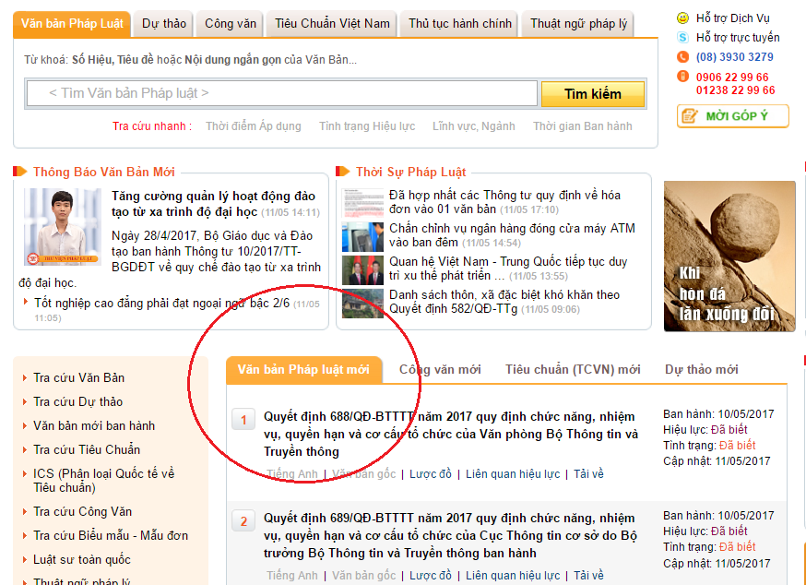

Hình 1: Giới thiệu về trang web thư viện pháp luật

Người dùng mới đăng ký có thể sử dụng một số tính năng cơ bản của trang web như xem văn bản pháp luật mới, xem công văn mới. Nếu người dùng muốn nhận email các văn bản pháp luật từ hệ thống và sử dụng các tính năng cao cấp đòi hỏi người dùng nâng cấp tài khoản bằng cách trả phí.

Tương tự như hệ thống văn bản pháp luật, đề tài này xây dựng một hệ thống trợ lý giúp người dùng theo dõi thông tin các gói thầu mới nhanh và chính xác nhất. Ngoài ra hệ thống còn cung cấp thêm chức năng gửi email các gói thầu liên quan đến lĩnh vực mà họ quan tâm.

## 3. Mục tiêu đề tài

Mục tiêu của đề tài là xây dựng hệ thống Trợ Lý Ảo phục vụ công tác đấu thầu thông qua các từ khóa mà người dùng cung cấp. Thông tin của gói thầu được lấy từ trang web Đấu thầu điện tử của Bộ Kế hoạch và Đầu tư. Thông tin gói thầu phù hợp sẽ được gửi tới người dùng qua email mỗi ngày. Ngoài ra hệ thống sẽ cung cấp một ứng dụng trên điện thoại để người dùng thuận tiện hơn trong việc quản lý cũng như theo dõi thông tin các gói thầu một cách nhanh và hiệu quả nhất.

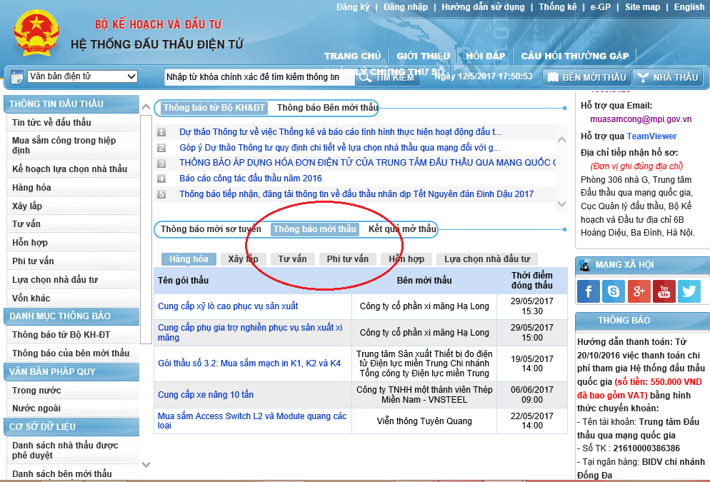

Hình 2: Trang web Đấu thầu điện tử của Bộ Kế hoạch và Đầu tư

## 4. Đối tượng và phạm vi nghiên cứu

Hệ thống được chia làm ba phương diện:

- Phương diện người sử dụng: Đối tượng hệ thống hướng tới là người dùng. Đây là đối tượng chính của hệ thống.

- Phương diện người quản trị: Đối tượng hướng tới là người quản lý hệ thống, quản lý tài khoản người dùng.

- Phương diện dịch vụ web: Đối tượng này cung cấp dữ liệu cho toàn bộ hệ thống. Gồm các chức năng chính là:

+ Tự động lấy dữ liệu về gói thầu trên trang web Đấu thầu điện tử của Bộ Kế hoạch và Đầu tư.

+ Tự động gửi email cho người dùng theo định kỳ.

## 5. Phương pháp nghiên cứu

Phân tích yêu cầu:

* Đối với người dùng:

+ Giao diện thân thiện.

+ Dễ tìm kiếm thông tin về gói thầu.

+ Tin tức về gói thầu được cập nhật thường xuyên.

* Đối với người quản lý:

+ Thuận lợi trong việc quản lý tài khoản người dùng.

Thiết kế:

* Phân tích và thiết kế các mô hình hệ thống: mô hình CDM, PDM, DFD.
* Thiết kế sơ đồ chức năng.

Cài đặt:

* Xây dựng giải thuật.
* Ngôn ngữ lập trình: PHP.
* Hệ quản trị cơ sở dữ liệu: MySQL.

Hướng giải quyết: Thu thập thông tin trên Internet, đọc luận văn về các đề tài liên quan, tham khảo ý kiến của thầy cô hướng dẫn.

Lý thuyết:

Tìm hiểu và nắm vững phương pháp tổ chức, phân tích và thiết kế cơ sở dữ liệu.

Tìm hiểu và nắm vững các ngôn ngữ lập trình ứng dụng trong hệ thống: Laravel Framework, PHP, HTML, Jquery, …

## 6. Kết quả đạt được

Xây dựng được hệ thống Trợ Lý Ảo phục vụ công việc theo dõi thông tin các gói thầu mới nhất:

* Hệ thống có khả năng tự động cập nhật các gói thầu mới nhất hằng ngày và gửi email đến người dùng với các gói thầu chứa từ khóa mà họ đã cài đặt.
* Hệ thống có trang web cho người dùng quản lý về thông tin các gói thầu, giao diện quản trị viên cho phép người quản trị quản lý các tài khoản.
* Hệ thống cung cấp giao diện trên điện thoại Android để người dùng kịp thời xem những gói thầu mới nhất.

## 7. Bố cục luận văn

**Phần giới thiệu**

Giới thiệu tổng quát về đề tài.

**Phần nội dung**

**Chương 1**: Mô tả bài toán

**Chương 2**: Thiết kế, cài đặt giải thuật, biễu diễn cơ sở dữ liệu, trình bày các bước xây dựng hệ thống bằng phương pháp lọc cộng tác.

**Chương 3**: Kiểm thử hệ thống và đánh giá độ chính xác, tốc độ của hệ thống.

**Phần kết luận**

Trình bày kết quả đạt được và hướng phát triển hệ thống.

# PHẦN NỘI DUNG

# CHƯƠNG 1

# MÔ TẢ BÀI TOÁN

## 1. Mô tả chi tiết bài toán

Hệ thống Trợ Lý Ảo phục vụ công tác đấu thầu, nhằm mục đích cập nhật cho người dùng thông tin nhanh chóng, chính xác nhất về các gói thầu được đăng tải trên trang web Đấu thầu điện tử của Bộ Kế hoạch và Đầu tư. Chức năng quan trọng nhất của hệ thống là tự động lấy thông tin các gói thầu mới nhất từ trang web đấu thầu về lưu vào cơ sở dữ liệu, sau đó hệ thống dựa vào từ khóa mà người dùng đã cài đặt sẽ gửi email chứa nội dung là các gói thầu liên quan đến từ khóa đó đến người dùng.

Hệ thống cho phép người sử dụng thực hiện các chức năng quản lý tài khoản, quản lý email, cài đặt từ khóa liên quan đến gói thầu. Bên cạnh đó hệ thống còn giúp người quản trị dễ dàng quản lý các tài khoản, kiểm soát trạng thái của người dùng, quản lý việc gửi email chứa gói thầu mà người dùng quan tâm.

Hệ thống Trợ Lý Ảo được xây dựng chủ yếu cung cấp thông tin mới nhất về các gói thầu cho người dùng. Hệ thống được thiết kế cho hai nhóm người dùng chính là quản trị viên và người sử dụng với mỗi nhóm người dùng có các chức năng cụ thể.

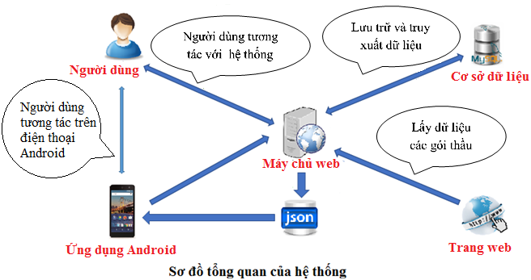

Hình 3: Sơ đồ tổng quan của hệ thống Trợ Lý Ảo

* **Quản trị hệ thống**

Người dùng thuộc nhóm quản trị hệ thống có thể thực hiện các công việc liên quan đến quản lý danh sách người dùng. Các chức năng cho quản trị hệ thống bao gồm:

* Quản lý và cập nhật gói thầu: người quản trị có thể cập nhật thủ công các gói thầu mới nhất, xóa các gói thầu, ẩn hoặc cho hiển thị các gói thầu mà mình muốn.
* Chỉnh sửa thông tin của người dùng: người quản trị có thể chỉnh sửa thông tin đăng ký của người dùng bao gồm: họ tên, email, mật khẩu. Ngoài ra người sử dụng có thể điểu chỉnh trạng thái của người dùng: hoạt động/ngừng hoạt động. Nếu trạng thái là ngừng hoạt động thì người dùng không thể đăng nhập vào hệ thống được.
* Thêm tài khoản mới: người quản trị có thể thêm tài khoản mới vào hệ thống với tùy chọn mức độ là người dùng hoặc quản trị viên.
* Xem thông tin tài khoản của mình: cũng như người sử dụng, người quản trị cũng có thể xem thông tin tài khoản của mình. Ngoài ra người sử dụng còn có thể cập nhật ảnh đại diện cho tài khoản.
* Thay đổi thông tin tài khoản của mình: người quản trị có thể thay đổi thông tin tài khoản của mình bao gồm họ tên, email, mật khẩu.
* Xem nội dung email gửi đến người dùng: người quản trị có thể xem nội dung email chứa các gói thầu được gửi đến người dùng.
* Gửi email đên người dùng: người quản trị có thể gửi email thủ công đến từng người dùng hoặc tất cả người dùng mà không cần chờ đến lịch hẹn gửi email.
* Xem thống kê về các thành phần của hệ thống như: số lượng các gói thầu theo lĩnh vực.
* **Người sử dụng**

Đây là nhóm người chủ yếu mà hệ thống hướng đến. người sử dụng có các chức năng chính như sau:

* Đăng ký tài khoản: đối với người sử dụng chưa có tài khoản chỉ cần đăng ký thông tin bao gồm họ tên, email là có thể đăng nhập vào hệ thống.
* Đăng nhập: khi có tài khoản, người dùng đăng nhập bằng email và mật khẩu để vào hệ thống.
* Xem danh sách tất cả các gói thầu mới nhất của hệ thống: ở mục trang chủ, người dùng có thể xem danh sách các gói thầu mới nhất được cập nhật theo nhiều chủ đề. Người sử dụng nhấp vào liên kết để xem thông tin chi tiết của mỗi gói thầu.
* Xem thông tin tài khoản: người sử dụng có thể xem thông tin tài khoản của mình. Ngoài ra người sử dụng còn có thể cập nhật ảnh đại diện cho tài khoản.
* Cập nhật và chỉnh sửa thông tin tài khoản: người sử dụng có thể thay đổi thông tin tài khoản của mình bao gồm họ tên, email, mật khẩu.
* Xem danh sách từ khóa: người sử dụng có thể xem danh sách các từ khóa mà mình đã thêm vào tại mục Quản lý từ khóa.
* Thêm từ khóa về gói thầu mà mình quan tâm: để biết thông tin chính xác về các gói thầu mình quan tâm, người sử dụng có thể thêm từ khóa vào trong mục Quản lý từ khóa.
* Xem danh sách các gói thầu có liên quan đến từ khóa của mình: danh sách các gói thầu liên quan chỉ hiện thị khi người sử dụng đã nhập vào từ khóa và trong cơ sở dữ liệu có gói thầu liên quan đến từ khóa đó. Người dùng nhấp vào liên kết để xem thông tin chi tiết của mỗi gói thầu.

Đặc biệt, ngoài việc sử dụng chức năng của hệ thống trên trang web. Hệ thống còn cung cấp thêm tính năng tự động gửi email hằng ngày về thông tin các gói thầu liên quan đến từ khóa cũng như cung cấp một giao diện trên điện thoại Android để người dùng tiện lợi hơn trong quá trình sử dụng.

Phần chức năng trên điện thoại bao gồm những chức năng đơn giản:

* Đăng nhập vào ứng dụng.
* Xem danh sách gói thầu mới nhất: Người dùng có thể xem danh sách các gói thầu mới nhất. Người dùng chọn gói thầu liên kết đến địa chỉ để xem thông tin chi tiết.
* Xem danh sách các gói thầu liên quan đến từ khóa: người sử dụng có thể xem danh sách các gói thầu mới nhất và chọn gói thầu để chuyển hướng liên kết đến địa chỉ để xem thông tin chi tiết.
* Quản lý cài đặt từ khóa: người sử dụng có thể thêm, xóa từ khóa.
* Quản lý thông tin tài khoản: người sử dụng có thể quản lý, cập nhật thông tin tài khoản của mình trên điện thoại.

## 2. Cơ sở lý thuyết

### 2.1. Laravel Framework

#### 2.1.1. Giới thiệu

Laravel là một PHP framework được thiết kế dựa trên mô hình MVC (Model, Controller, View) ra đời vào tháng 4/2011, kế thừa từ Taylor Otwell.

Các tính năng của Laravel Framework.

* **Bundles**: Ở laravel phiên bản 3.x, cung cấp một hệ thống đóng gói các module, với rất nhiều tính năng đi kèm.
* **Composer**: Ở laravel phiên bản 4.x, được sử dụng như một công cụ quản lý với tính năng như thêm các gói cài đặt, các chức năng PHP phụ trợ cho Laravel có trong kho Packagist.
* **Eloquent ORM** (object relation mapping): ánh xạ các đối tượng và quan hệ cơ sở dữ liệu, cung cấp các phương thức nội bộ để thực thi đồng thời cũng bổ sung các tính năng hạn chế về mối quan hệ giữa các đối tượng cơ sở dữ liệu. Eloquent ORM trình bày các bảng trong cơ sở dữ liệu dưới dạng các lớp, cung cấp thêm lựa chọn truy cập cơ sở dữ liệu trực tiếp mới mẻ hơn, chuyên nghiệp hơn.
* **Application logic**: Là một phần của phát triển ứng dụng, được sử dụng bởi bộ điều khiển controllers.
* **Routes**: Định nghĩa mối quan hệ giữa các đường dẫn (url), các liên kết (link). Khi một liên kết được tạo ra bằng cách sử dụng tên của routes, thì một định danh liên kết thống nhất sẽ được tạo ra bởi laravel.
* **Restful Controller**: cung cấp các tùy chọn để tách các logic phía sau các request HTTP POST, GET.
* **Class auto loading**: cung cấp việc tải tự động các lớp trong PHP, mà không cần thêm các lớp vào. Tùy thuộc vào yêu cầu các lớp cần thiết sẽ được nạp vào, hạn chế các lớp không cần thiết.
* **View**: chứa các mã html, hiển thị dữ liệu được chỉ định bởi controller.
* **Migrations**: cung cấp một hệ thống kiểm soát các phiên bản lược đồ cơ sở dữ liệu (database cheme), làm cho web ứng dụng có khả năng tương tác phù hợp những thay đổi logic, các đoạn mã code của ứng dụng và những thay đổi cần thiết trong việc bố trí cơ sở dữ liệu, triển khai nới lỏng và cập nhật các ứng dụng.
* **Unit Testing**: đóng một vai trò quan trọng trong Laravel, Unit testting chứa rất nhiều các hệ thống unit testing, giúp phát hiện và ngăn chặn lỗi trong khuôn khổ nhất định. Unit Testing có thể được chạy thông qua tiện ích command-line.
* **Automatic pagination**: Tính năng tự động phân trang được tích hợp vào Laravel giúp đơn giản hóa các nhiệm vụ thực hiện phân trang so với các phương pháp thông thường.

#### 2.1.2 Cài đặt

Để cài đặt Laravel 5, ít nhất trên máy bạn phải có phiên bản PHP >=5.3.7. (xem thông tin chi tiết tại: <https://laravel.com/docs/5.0>).

* Tải Composer và tiến hành cài đặt Laravel tại thư mục tải về:

Gõ lệnh trong Command: ***php composer.phar install***

* Bật Open SSL, PHP Extension (mở file php.ini lên rồi tìm dòng “; extension=php_openssl.dll”, bỏ dấu “;” ở đầu dòng đi, save file lại rồi restart apache)

#### 1.3 Cấu hình

Các tập tin cấu hình của Laravel được lưu trong thư mục config. Có rất nhiều mục để cấu hình nhưng thường ta quan tâm nhiều đến cấu hình Database.

Đối với các dự án phát triển Development ta chỉ cần cấu hình trong tập tin “.env”

*DB_HOST=localhost*

*DB_DATABASE=trolyao*

*DB_USERNAME=root*

*DB_PASSWORD=*

*MAIL_DRIVER=smtp*

*MAIL_HOST=smtp.gmail.com*

*MAIL_PORT=587*

*MAIL_USERNAME=*

*MAIL_PASSWORD=*

Trong tập tin “.env” bao gồm cấu hình Database, cấu hình gửi email và các cấu hình về Driver.

#### 2.1.4 Lớp điều hướng (Route)

 Route trong laravel có nhiệm vụ định hướng các yêu cầu của laravel. Hầu hết các route của laravel định nghĩa trong file “app/routes.php”. Và đây là danh sách các loại Route bao gồm các loại cơ bản và thường được sử dụng sau:

* **Route::get** phương thức GET.
* **Route::post** phương thức POST.
* **Route::match** kết hợp hiều phương thức.
* **Route::any** nhận tất cả các phương thức.
* **Route::filter** tạo ra bộ lọc nhằm mục đích nào đó, ví dụ tạo bộ lọc kiểm tra đã đăng nhập hay chưa.
* **Route::group**gom các route lại với nhau thành một nhóm.
* **Route::controller**gọi đến controller tương ứng.
* **Route::resource**sử dụng với resource controller.

#### 2.1.5 Lớp điều khiển (Controller)

Ta có thể nhóm những route có liên quan với nhau trong một lớp điều khiển là Controller thay vì xác định đường đi của hệ thống một cách riêng lẻ. Tất cả controller trong laravel được chứa trong thư mục *app/controllers* và việc tạo tên file, đặt tên *controller* cũng phải tuân theo nguyên tắc của nó như sau:

* **Controller của Laravel**, đây là một lớp xử lý controller chính của Laravel nên tất cả các **Controller mới**phải thừa kế (extends) từ lớp này.
* Nếu muốn kế thừa từ một Controller khác thì lớp đó phải kế thừa từ lớp  Controller của Laravel. Lúc này  Controller mới tạo sẽ *extends* từ lớp Controller khác đó.
* Tên Controller phải trùng với tên File. Ví dụ tạo Controller tên *DemoController* thì file phải tên là “*DemoController*.php”.

Thông thường khi tạo các Controller sẽ mặc định trong thư mục “*app\Http\Controllers”.*

**2.1.6 Lớp giao diện (View)**

Trong Laravel Framework, mặc định tất cả các file view sẽ được lưu trong thư mục app/views với đuôi file là “.php” hoặc “.blade.php”. View chứa mã HTML của ứng dụng, đặc biệt Laravel cho phép sử dụng templates bằng việc mở rộng các tập tin trong View sử dụng định dạng theo “*.blade.php”.

**2.1.7 Làm việc với cơ sở dữ liệu**

Trong laravel có thể truy vấn với cơ sở dũ liệu thông qua Query Builder và Eloquent ORM. Cụ thể:

Truy vấn với Query Builder:

*$path =DB::table('images')->where('user_id',$id)->select('src')->get();*

Truy vấn với Eloquent ORM:

*$result = Images::where('user_id','=',$id);*

Để thực thi truy vấn với Eloquent ORM ta cần khai báo model User (*use App/User;)*

### 2.2 Web service

#### 2.2.1 Định nghĩa

Theo W3C web service: là một hệ thống phần mềm giúp các ứng dụng có thể tương tác với nhau giữa những chiếc máy tính thông qua mạng Internet. Web Service là phần mềm có thể xác định bằng URL, thực hiện chức năng đưa ra các thông tin mà người dùng yêu cầu. Đồng thời Web Service còn cho phép Client và Server tương tác với nhau trong nhiều môi trường khác nhau.

#### 2.2.2 RESTful service

Các **Web Service** thường cung cấp các dữ liệu thô mà nó khó hiểu đối với đa số người dùng thông thường, chúng thường được trả về dưới dạng XML hoặc JSON.

REST định nghĩa các quy tắc kiến trúc để bạn thiết kế Web services, chú trọng vào tài nguyên hệ thống, bao gồm các trạng thái tài nguyên được định dạng như thế nào và được truyền tải qua HTTP, và được viết bởi nhiều ngôn ngữ khác nhau. Nếu tính theo số dịch vụ mạng sử dụng, REST đã nổi lên trong vài năm qua như là một mô hình thiết kế dịch vụ chiếm ưu thế. Trong thực tế, REST đã có những ảnh hưởng lớn và gần như thay thế SOAP và WSDL vì nó đơn giản và dễ sử dụng hơn rất nhiều.

REST là một bộ quy tắc để tạo ra một ứng dụng Web Service, mà nó tuân thủ 4 nguyên tắc thiết kế cơ bản sau:

1. Sử dụng các phương thức HTTP một cách rõ ràng.
2. Phi trạng thái.
3. Hiển thị cấu trúc thư mục như các Urls.
4. Truyền tải JavaScript Object Notation (JSON), XML hoặc cả hai.

#### 2.2.3 Truyền tải JSON, XML

Khi máy khách gửi yêu cầu đến web service thông thường sẽ nhận dữ liệu trả về dưới dạng JSON hoặc XML.

## 3. Mô tả giải pháp cho bài toán

Giải pháp xây dựng hệ thống Trợ Lý Ảo bao gồm:

* Trang web chính của hệ thống:
* Thiết kế hệ thống quản lý đơn giản gồm người dùng và quản trị viên với ngôn ngữ lập trình PHP trên nền tảng Laravel Framework. Trang web là giao diện chính để người dùng quản lý thông tin cài đặt về gói thầu.
* Xây dựng tính năng tự động lấy dữ liệu từ khóa của khách hàng và so sánh với thông tin gói thầu trong cơ sở dữ liệu. Nếu có gói thầu phù hợp hệ thống sẽ gửi email cho khách hàng hằng ngày vào thời gian cố định.
* Xây dựng tính năng tự động lấy thông tin gối thầu từ trang web <http://muasamcong.mpi.gov.vn/>:
* Tìm hiểu giải pháp lấy dữ liệu từ trang web, ứng dụng thư viện ***PHP Simple HTML DOM*** để bóc tách thông tin về các gói thầu. Sau đó lưu thông tin vào cơ sở dữ liệu gồm tên gói thầu, địa chỉ liên kết và bên mời thầu.
* Thiết kế giao diện tiện lợi trên điện thoại Android:
* Xây dựng giao diện điện thoại đơn giản trên Android Studio giúp người dùng thuận tiện hơn trong việc theo dõi thông tin các gói thầu.

.

# CHƯƠNG 2

# THIẾT KẾ VÀ CÀI ĐẶT

Chương này sẽ trình bày phương pháp phân tích thiết kế và cài đặt hệ thống bao gồm sơ đồ mức quan niệm, mô hình dữ liệu mức luận lý, sơ đồ chức năng, sơ đồ vật lý.

## Thiết kế hệ thống

### 1.1 Sơ đồ chức năng

Như đã nói, hệ thống gồm có hai nhóm người dùng, phần này mô tả chức năng của hai nhóm người dùng là người sử dụng và quản trị viên.

#### 1.1.1 Mô hình chức năng sử dụng

Chức năng của người sử dụng được mô tả như hình bên. Để vào được hệ thống người dùng cần đăng nhập. Giao diện chức năng cho người sử dụng gồm các phần chính: danh sách gói thầu, quản lý tài khoản, quản lý từ khóa, tìm gói thầu theo từ khóa. Bên trong mỗi phần chính có những chức năng được mô tả như sau:



Hình 4: Sơ đồ mô tả chức năng người sử dụng

#### 1.1.2 Sơ đồ mô tả chức năng quản trị viên

Chức năng của quản trị viên được mô tả như hình bên dưới. Để vào được hệ thống, người quản trị cần đăng nhập tài khoản quản trị viên. Bên trong hệ thống cung cấp giao diện chức năng gồm các phần chính



Hình 5: Sơ đồ mô tả chức năng quản trị viên

### 1.2 Xây dựng các thực thể

* **Thực thể users**

Ý nghĩa: Thể hiện thông tin của các tài khoản trong hệ thống bao gồm tài khoản người sử dụng và tài khoản người quản trị

Bảng 1: Các thuộc tính của thực tể Users

|  |  |  |
| --- | --- | --- |
| Thuộc tính | Kiểu dữ liệu | Mô tả |
| id  (increments) | Varchar | Mã số tài khoản |
| name | Varchar | Tên tài khoản |
| email | Varchar | Địa chỉ Email |
| level | Int | Cấp độ tài khoản |
| status | Int | Trạng thái tài khoản |
| receive_email | Int | Cho phép nhận email từ hệ thống |
| remember_token | Varchar | Chứa token để lấy lại mật khẩu |
| created_at | Timestamp | Thời gian tạo tài khoản |
| updated_at | Timestamp | Thời gian cập nhật |

* **Thực thể images**

Thể hiện thông tin đường dẫn về hình ảnh của từng tài khoản.

Bảng 2: Các thuộc tính của thực tể images

|  |  |  |
| --- | --- | --- |
| Thuộc tính | Kiểu dữ liệu | Mô tả |
| image_id  (increments) | Varchar | Mã số tài khoản |
| user_id  (Foreign key) | Varchar | ID của tài khoản |
| src | Varchar | Đường dẫn của ảnh |

* **Thực thể category**

Thể hiện thông tin các lĩnh vực đấu thầu

Bảng 3: Các thuộc tính của thực thể category

|  |  |  |
| --- | --- | --- |
| Thuộc tính | Kiểu dữ liệu | Mô tả |
| cate_id  (Primary key) | Varchar | Mã lĩnh vực |
| cate_name | Varchar | Tên lĩnh vực |

* **Thực thể packages**

Thể hiện thông tin về các gói thầu bao gồm: tên gói thầu, địa chỉ liên kết, bên mời thầu, mã lĩnh vực, ẩn/hiện gói thầu, ngày cập nhật.

Bảng 4: Các thuộc tính của thực thể packages

|  |  |  |
| --- | --- | --- |
| Thuộc tính | Kiểu dữ liệu | Mô tả |
| package_id |  |  |
| title | Varchar | Tên gói thầu |
| link | Varchar | Địa chỉ gói thầu |
| bidder | Varchar | Bên mời thầu |
| cate_id | Varchar | Mã lĩnh vực |
| hided | Integer | Ẩn/ hiện gói thầu |
| created_at | timestamp | Thời gian tạo gói thầu |
| updated_at | Timestamp | Thời gian cập nhật |

* **Thực thể keywords**

Thể hiện thông tin về từ khóa người sử dụng nhập vào.

Bảng 5: Các thuộc tính của thực thể keywords

|  |  |  |
| --- | --- | --- |
| Thuộc tính | Kiểu dữ liệu | Mô tả |
| keyword_id (increments) | Varchar | Mã số từ khóa |
| user_id  (Foreign key) | Varchar | ID của tài khoản |
| keyword | Varchar | Từ khóa |

* **Thực thể sent_email**

Thể hiện thông tin những gói thầu đã gửi đến người sử dụng.

Bảng 6: Các thuộc tính của thực thể sent_email

|  |  |  |
| --- | --- | --- |
| Thuộc tính | Kiểu dữ liệu | Mô tả |
| id  (increments) | Varchar | Mã số từ khóa |
| user_id  (Foreign key) | Varchar | ID của người sử dụng |
| package_id  (Foreign key) | Varchar | ID của gói thầu |

* **Thực thể password_reset**

Thể hiện thông tin token để tài khoản lấy lại mật khẩu

Bảng 7: Các thuộc tính của thực thể password_reset

|  |  |  |
| --- | --- | --- |
| Thuộc tính | Kiểu dữ liệu | Mô tả |
| email  (increments) | Varchar | Địa chỉ email |
| token | Varchar | Chứa Token lấy lại mật khẩu |

### 1.3 Mô hình dữ liệu quan niệm (CDM)



Hình 6: Mô hình dữ liệu mức quan niệm (CDM)

**1.4 Mô hình dữ liệu vật lý**



Hình 7: Mô hình dữ liệu vật lý

**1.5**  **Mô hình dữ liệu mức luận lý (LDM)**



Hình 8: Mô hình dữ liệu luận lý (LDM)

1. **users** (user_id, name, email, password, level, status, receive_email, remember_token, created_at, updated_at)
2. **images** (image_id, user_id, src, created_at, updated_at)
3. **packages** (package_id, title, link, bidder, created_at, updated_at)
4. **keywords** (keyword_id, user_id, keyword, created_at, updated_at)
5. **category** (cate_id, cate_name, created_at, updated_at)
6. **sent_email** (id, user_id, package_id)

Bảng 8: Các ràng buộc tham chiếu

|  |  |  |
| --- | --- | --- |
| Số TT | Bảng con (Reference table) | Bảng cha (Primary table) |
| 1 | images (user_id) | users (user_id) |
| 2 | keywords (user_id) | users (user_id) |
| 3 | packages (cate_id) | category(cate_id) |
| 4 | sent_email (user_id, package_id) | users (user_id), packages (package_id) |

## 2. Thiết kế và cài đặt giải thuật

### 2.1 Lấy dữ liệu gói thầu

Mục tiêu chính của hệ thống là lấy dữ liệu gói thầu từ trang web Đấu thầu điện tử của Bộ Kế hoạch và Đầu tư: <http://muasamcong.mpi.gov.vn/>. Sau thời gian tìm hiểu về trang web em lựa chọn phương pháp lấy dữ liệu với sự hỗ trợ của thư viện **simple_html_dom.**

Quá trình phân tích trang web cho thấy để lấy được địa chỉ chi tiết của gói thầu phải có được các chỉ số ***bid_no, bid_turnno*** *và* ***bid_type.*** Với *bid_no* là Mã số thông báo mới thầu*, bid_type* là kiểu gói thầu tương ứng với

* bid_type = 1: Hàng hóa
* bid_type = 3: Xây lắp
* bid_type = 5: Tư vấn.
* bid_type = 15: Phi tư vấn.
* bid_type = 10: Hỗn hợp
* bid_type = 12: Lựa chọn nhà đầu tư

Kết hợp các thông số trên vào địa chỉ tương ứng:

*http://muasamcong.mpi.gov.vn:8081/GG/EP_MPV_GGQ999.jsp?bid_no={bid_no }&bid_turnno={ bid_turnno}&bid_type={ bid_type}*

Để tiền hành ta bắt đầu phân tích mã nguồn của trang web.

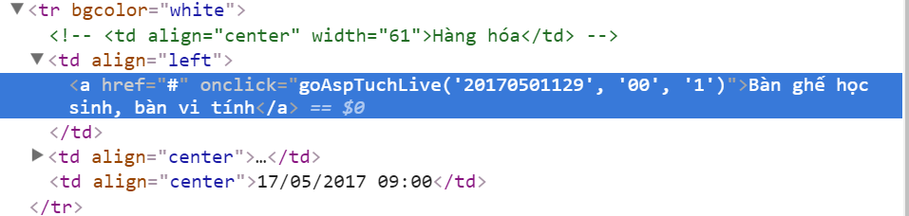

*Hình 9: Hình ảnh về mã nguồn của một gói thầu*

Để lấy thông tin các gói thầu, ta sử dụng thư viện simple_html_dom bóc tách dữ liệu các thuộc tính trong các thẻ html tương ứng. Sau khi có được đầy đủ thông tin ta tiến hành xây dựng địa chỉ xem chi tiết gói thầu đó. Kế tiếp ta kiểm tra xem địa chỉ này có trùng với địa chỉ trong cơ sở dữ liệu chưa, nếu chưa có ta tiến hành thêm địa chỉ liên kết đồng thời với tên gói thầu, bên mời thầu, thời gian đăng tin mời thầu cùng với mã lĩnh vực vào cơ sở dữ liệu. Tới đây ta đã có được các gói thầu mới nhất từ trang Đấu thầu điện tử của Bộ Kế hoạch và Đầu tư.

Dưới đây là lưu đồ thuật toán lấy dữ liệu các gói thầu:



Hình 10: Lưu đồ thuật toán lấy thông tin gói thầu

Việc kiểm tra các gói thầu có trùng khớp với nhau hay không bằng cách so sánh địa chỉ liên kết của các gói thầu. Do mỗi gói thầu đều có ***bid_no*** khác nhau nên sẽ không thể xảy ra hiện tượng trùng lặp các gói thầu được.

Ví dụ: Địa chỉ liên kết của một gói thầu

[*http://muasamcong.mpi.gov.vn:8081/GG/EP_MPV_GGQ999.jsp?bid_no=20170502683&&bid_turnno=02&bid_type=10*](http://muasamcong.mpi.gov.vn:8081/GG/EP_MPV_GGQ999.jsp?bid_no=20170502683&&bid_turnno=02&bid_type=10)

Để hệ thống có thể tự động lấy dữ liệu từ trang web đấu thầu thường xuyên ta phải cài đặt chức năng cron Jobs mà hầu hết các máy chủ đều hỗ trợ. Ta trỏ đường dẫn đến tập tin thực hiện chức năng lấy dữ liệu, sau đó lựa chọn thời gian lặp lại công việc. Vậy là hệ thống sẽ tự động thực thi tập tin theo thời gian mà người dùng cài đặt

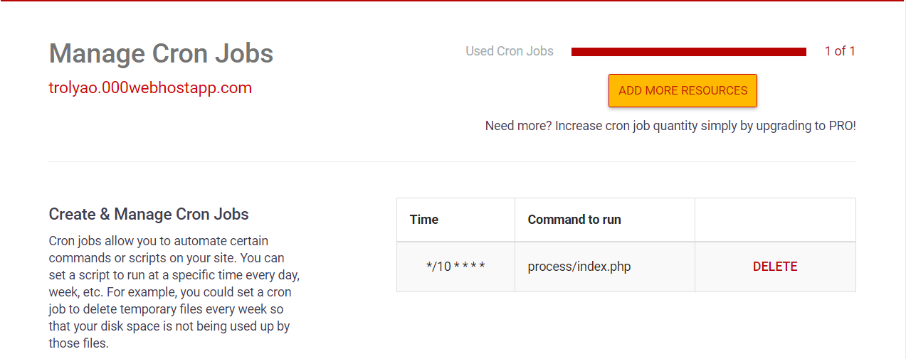

Hình 11: Thiết lập CronJobs trên máy chủ

### 2.2 Gửi Email tự động

Một trong những tính năng quan trọng của hệ thống là tự động gửi email đến người người sử dụng những gói thầu liên quan đến từ khóa mà người sử dụng nhập vào có trong cơ sở dữ liệu.

Trong Laravel Framework, để hẹn lịch gửi email ta sử dụng chức năng Cron Schedule. Để thực hiện thiết lập Cron Schedule ta tạo commands bằng cách:

* Trong Command window gõ câu lệnh:

**“ *php artisan make:command* {*Tên Command}”***

* Vào thư mục “***app/Console/Commands”*** kiểm tra lớp kế thừa từ Command vừa được tạo. Ở đây ta thực hiện xử lý lấy dữ liệu và gửi email cho tất cả người dùng có gói thầu tương ứng với từ khóa.
* Tiến hành thêm lớp vừa tạo vào mảng Commands trong tập tin Kernel
* Tại hàm schedule ta thiết lập cài đặt lịch chạy commands. Có nhiều chế độ lịch như: hourly, daily…

(Chi tiết xem tại <https://laravel.com/docs/5.1/scheduling> )

*protected function Schedule (Schedule $schedule)*

*{*

*$schedule->command('inspire')-> hourly ();*

*$schedule->command ('send: mail')->daily ();*

*$schedule->command('email:user')-> everyFiveMinutes ();*

*}*

Để thực hiện việc gửi email với nội dung là những gói thầu chứa từ khóa mà người dùng đã cài đặt ta lần lượt duyệt qua danh sách người dùng đã cài đặt chấp nhận nhận email hằng ngày. Tiếp theo, hệ thống tiến hành duyệt danh sách từ khóa của người dùng đó, sau đó truy vấn đến dữ liệu và lấy ra những gói thầu chưa được gửi đến người dùng. Sau khi đã có danh sách gói thầu của người dùng đó, hệ thống tiếng hành gửi email đến người dùng. Những gói thầu đã gửi sẽ được lưu lại trong cơ sở dữ liệu để tránh trường hợp trùng lặp trong những lần sau. Hệ thống sẽ tiếp tục thực hiện gửi email cho đến khi hết danh sách người dùng. Dưới đây là lưu đồ thuật toán gửi email cho người dùng.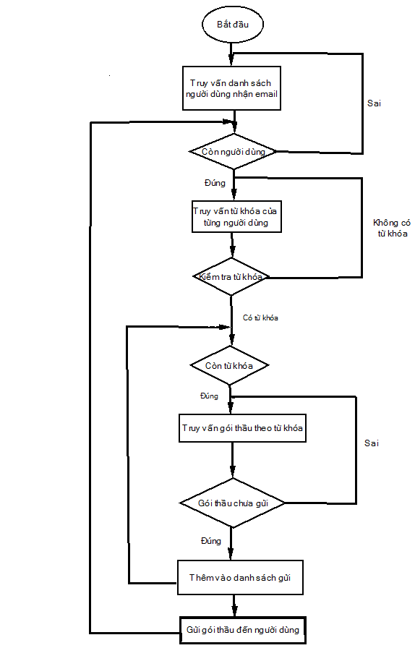

Hình 12: Lưu đồ thuật toán gửi email cho người dùng.

### 2.3 Các web service được cung cấp bởi hệ thống

Để thực hiện việc đọc thông tin gói thầu từ web service php trên điện thoại Android ta thực hiện truyền tải dữ liệu theo định dạng JSON.

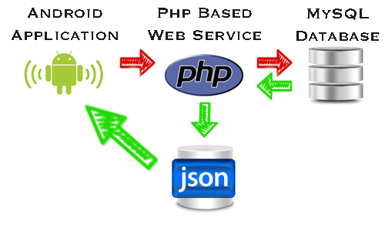

Hình 13: Truyền tải dữ liệu từ Web service sang ứng dụng android qua JSON

#### 2.3.1 Hàm đăng nhập hệ thống:

**2.3.1.1 Mô tả**

Bảng 9: Mô tả hàm đăng nhập hệ thống

|  |  |
| --- | --- |
| Request URL | *http://server/goithau/android/login.php* |
| Request Method | GET |
| Request Header | Content-Type: application/json |
| Form data | Đối tượng gửi đi bao gồm  {  “email”: {email},  “password”: {password}  } |

Ứng dụng yêu cầu người dùng đăng nhập để vào được hệ thống.

**2.3.1.2 Thông điệp yêu cầu**

Bảng 10: Thông điệp yêu cầu hàm đăng nhập hệ thống

|  |  |  |  |
| --- | --- | --- | --- |
| **Dữ liệu đầu vào** | **Tên Field** | **Kiểu dữ liệu** | **Ghi chú** |
| Enail | Email | Chuỗi ký tự | Email của người dùng đã đăng ký trước đó. |
| Mật khẩu | Password | Chuỗi ký tự | Mật khẩu đã được mã hóa Hash do người dùng đã đăng ký. |

**2.3.1.2 Thông điệp trả lời**

- Header status:

- Header Content

-Type:application/json; charset=UTF-8

- Json data

Trong đó:

- Có hai khả năng đối với thông điệp trả lời: Trường hợp có lỗi trong quá trình xử lý hoặc trường hợp xử lý thành công.

- Trường hợp lỗi: Sẽ hiển thị thông báo yêu cầu người dùng nhập chính xác email và mật khẩu

Bảng 11: Trường hợp thành công

|  |  |
| --- | --- |
| **Trường** | **Kết quả** |
| Header status | 200 |
| Header ContentType | application/json;charset=UTF-8 |
| Json data | Trả về là một object bao gồm các thuộc tính sau:  + result: cho biết kết quả đăng nhập  + id: Trả về id của người dùng  + name: trả về tên người dùng |

#### 2.3.2 Hàm đăng ký tài khoản:

**2.3.2.1 Mô tả**

Bảng 12: Mô tả hàm đăng ký tài khoản

|  |  |
| --- | --- |
| Request URL | *http://server/goithau/android/login.php* |
| Request Method | GET |
| Request Header | Content-Type: application/json |
| Form data | Đối tượng gửi đi bao gồm  {  “email”: {email},  “name”: {name},  “password”: {password}  } |

**2.3.1.2 Thông điệp yêu cầu**

Bảng 13: Thông điệp yêu cầu hàm đăng ký tài khoản

|  |  |  |  |
| --- | --- | --- | --- |
| **Dữ liệu đầu vào** | **Tên Field** | **Kiểu dữ liệu** | **Ghi chú** |
| Enail | Email | Chuỗi ký tự | Email của người dùng nhập vào |
| Mật khẩu | Password | Chuỗi ký tự | Mật khẩu người dùng nhập vào |
| Tên người dùng | name | Chuỗi ký tự | Tên người dùng nhập vào |

**2.3.2.2 Thông điệp trả lời**

- Header status:

- Header Content

-Type:application/json; charset=UTF-8

- Json data

Trong đó:

- Có hai khả năng đối với thông điệp trả lời: Trường hợp có lỗi trong quá trình xử lý hoặc trường hợp xử lý thành công.

- Trường hợp lỗi: Sẽ hiển thị thông báo yêu cầu người dùng nhập chính xác email chưa đăng ký.

Bảng 14: Trường hợp đăng ký thành công hệ thống trả về

|  |  |
| --- | --- |
| **Trường** | **Kết quả** |
| Header status | 200 |
| Header ContentType | application/json;charset=UTF-8 |
| Json data | Trả về là một object bao gồm các thuộc tính sau:  + result: cho biết kết quả đăng ký thành công hay thất bại. |

#### 2.3.3 Hàm lấy dữ liệu tất cả gói thầu

**2.3.3.1 Mô tả**

Bảng 15: Mô tả hàm lấy dữ liệu tất cả gói thầu

|  |  |
| --- | --- |
| Request URL | *http://server/goithau/android/get_data.php* |
| Request Method | POST |
| Request Header | Content-Type: application/json |
| Form data | Đối tượng gửi đi bao gồm  {  “get_all”: {}  } |

Ứng dụng yêu cầu người dùng đăng nhập để vào được hệ thống.

**2.3.3.2 Thông điệp trả lời**

- Header status:

- Header Content

-Type:application/json; charset=UTF-8

- Json data

Trong đó:

Bảng 16: Trường hợp lấy dữ liệu thành công hệ thống trả về

|  |  |
| --- | --- |
| **Trường** | **Kết quả** |
| Header status | 200 |
| Header ContentType | application/json;charset=UTF-8 |
| Json data | Trả về là một object bao gồm các thuộc tính sau:  + data: chứa thông tin của gói thầu bao gồm title, link, bidder.  + result: cho biết kết quả lấy dữ liệu thành công hay thất bại. |

#### 2.3.4 Hàm tìm kiếm gói thầu

**2.3.4.1 Mô tả**

Bảng 17: Mô tả hàm tìm kiếm gói thầu

|  |  |
| --- | --- |
| Request URL | *http://server/goithau/android/search_key.php* |
| Request Method | POST |
| Request Header | Content-Type: application/json |
| Form data | Đối tượng gửi đi bao gồm  {  “search”: {},  “keyword”: {keyword}  } |

**2.3.4.2 Thông điệp yêu cầu**

Bảng 18: Thông điệp yêu cầu hàm tìm kiếm gói thầu

|  |  |  |  |
| --- | --- | --- | --- |
| **Dữ liệu đầu vào** | **Tên Field** | **Kiểu dữ liệu** | **Ghi chú** |
| keyword | keyword | Chuỗi ký tự | Từ khóa người dùng nhập vào |

**2.3.4.2 Thông điệp trả lời**

- Header status:

- Header Content

-Type:application/json; charset=UTF-8

- Json data

Bảng 19: Trường hợp tìm kiếm thành công hệ thống trả về

|  |  |
| --- | --- |
| **Trường** | **Kết quả** |
| Header status | 200 |
| Header ContentType | application/json;charset=UTF-8 |
| Json data | Trả về là một đối tượng bao gồm các thuộc tính sau:  + result: cho biết kết quả tìm kiếm  + data: trả về mảng các gói thầu chưa các thông tin title, link, bidder,…. |

#### 2.3.5 Hàm thêm từ khóa

**2.3.5.1 Mô tả**

Bảng 20: Mô tả hàm thêm từ khóa

|  |  |
| --- | --- |
| Request URL | *http://server/goithau/android/keyword.php* |
| Request Method | POST |
| Request Header | Content-Type: application/json |
| Form data | Đối tượng gửi đi bao gồm  {  “add”: {},  “key_word”: {keywork},  “id”: {user_id}  } |

**2.3.5.2 Thông điệp yêu cầu**

Bảng 21: Thông điệp yêu cầu hàm thêm từ khóa

|  |  |  |  |
| --- | --- | --- | --- |
| **Dữ liệu đầu vào** | **Tên Field** | **Kiểu dữ liệu** | **Ghi chú** |
| Keyword | keyword | Chuỗi ký tự | Từ khóa người dùng nhập vào |
| User_id | User_id | Integer | Id của người dùng |

**2.3.5.2 Thông điệp trả lời**

- Header status:

- Header Content

-Type:application/json; charset=UTF-8

- Json data

Bảng 22: Trường hợp thêm từ khóa thành công hệ thống trả về

|  |  |
| --- | --- |
| **Trường** | **Kết quả** |
| Header status | 200 |
| Header ContentType | application/json;charset=UTF-8 |
| Json data | Trả về là một đối tượng bao gồm các thuộc tính sau:  + result: cho biết kết quả thêm từ khóa thành công hay thất bại. |

# CHƯƠNG 3

# HỆ THỐNG TRỢ LÝ ẢO THEO DÕI GÓI THẦU

Trong chương này sẽ giới thiệu về giao diện của hệ thống Trợ Lý Ảo gồm hai mục chính là giao diện trên nền web và giao diện trên điện thoại. Đối với giao diện trên nền web, hệ thống sẽ có hai giao diện là người quản trị và người dùng. Riêng phần giao diện trên điện thoại, hệ thống hiện tại mới chỉ phát triển phần giao diện cho người dùng. Dưới đây là hình ảnh minh họa tổng quát giao diện của hệ thống và chi tiết giao diện các phần chính của hệ thống.

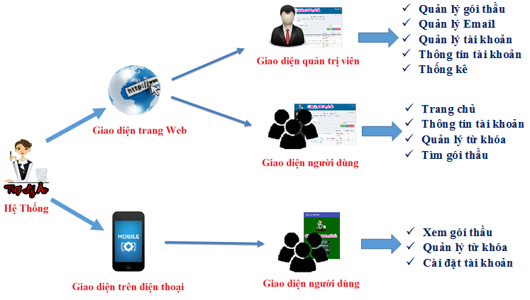

Hình 14: Sơ đồ tổng quan giao diện của hệ thống

## 1. Giao diện trên nền web

Bên dưới là giao diện đăng nhập trên trang web của hệ thống. Bất kỳ tài khoản nào đều cần phải đăng nhập vào hệ thống để có thể tiếp tục sử dụng. Tùy loại tài khoản đăng nhập, hệ thống sẽ điều hướng người dùng đến giao diện tương ứng với tài khoản đó.

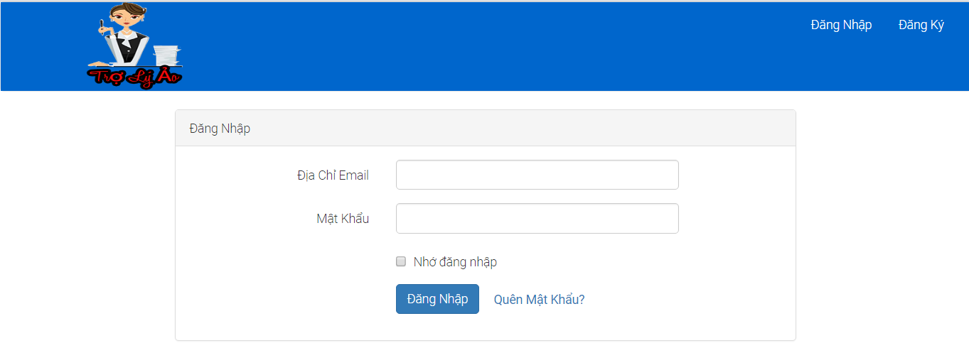

Hình 15: Giao diện đăng nhập của hệ thống

Hệ thống gồm 2 nhóm người dùng chính nên sẽ có 2 giao diện quản lý tương ứng cho mỗi nhóm người dùng.

### 1.1 Giao diện Quản trị viên

Để vào được giao diện quản trị, người dùng cần phải đăng nhập vào bằng tài khoản quản trị viên. Tài khoản quản trị chỉ được tạo bởi quản trị viên, không thể đăng ký. Khi đăng nhập thành công hệ thống sẽ chuyển hướng đến giao diện trang chủ quản lý gói thầu.

Thanh menu bên trái gồm các mục: quản lý gói thầu, quản lý email, quản lý người dùng, thông tin tài khoản, thống kê.

#### 1.1.1 Quản lý gói thầu

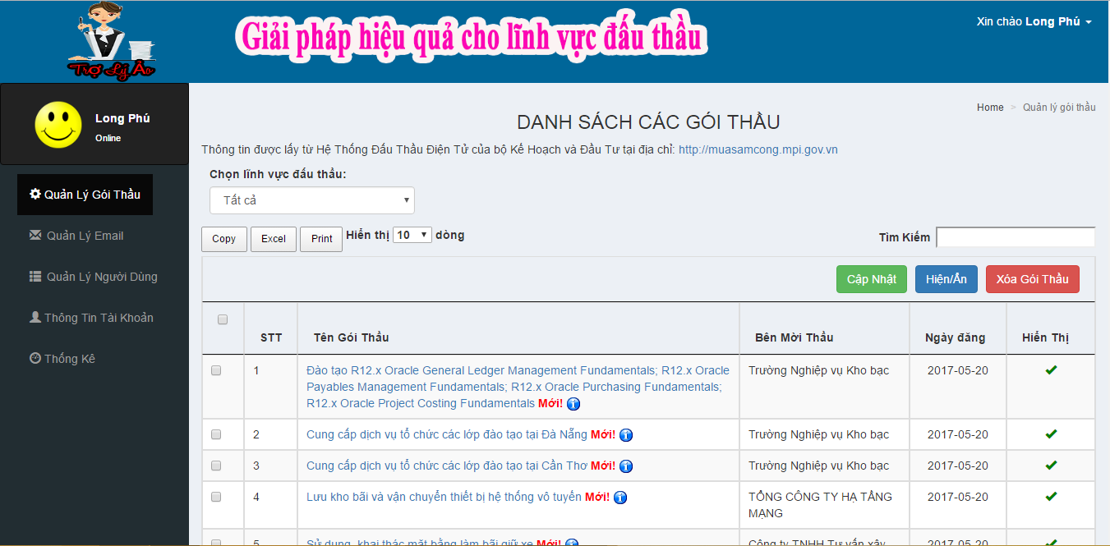

Hình 16: Giao diện quản lý gói thầu

Mục quản lý gói thầu cho phép người quản trị xem thông tin các gói thầu, xem theo lĩnh vực, cập nhật thủ công các gói thầu mới nhất, xóa gói thầu, ẩn hoặc hiển thị các gói thầu. Khi chọn cập nhật, hệ thống sẽ tự động lấy dữ liệu từ trang Đấu thầu điện tử và lưu vào cơ sở dữ liệu hiển thị cho người dùng. Các gói thầu mới trong ngày sẽ được đánh dấu “Hot” để người dùng dễ nhận biết.

#### 1.1.2 Quản lý Email

Người quản trị dễ dàng quản lý việc gửi email thủ công đến với người dùng thông qua giao diện quản lý email. Tại đây người quản trị có thể gửi email cho bất kỳ người dùng nào cũng như xem nội dung các gói thầu trong email của người dùng đó. Ngoài tính năng tự động gửi email vào các thời điểm cố định trong ngày, người quản trị có thể trực tiếp chọn gửi email đến tất cả người dùng ngày trên giao diện này.

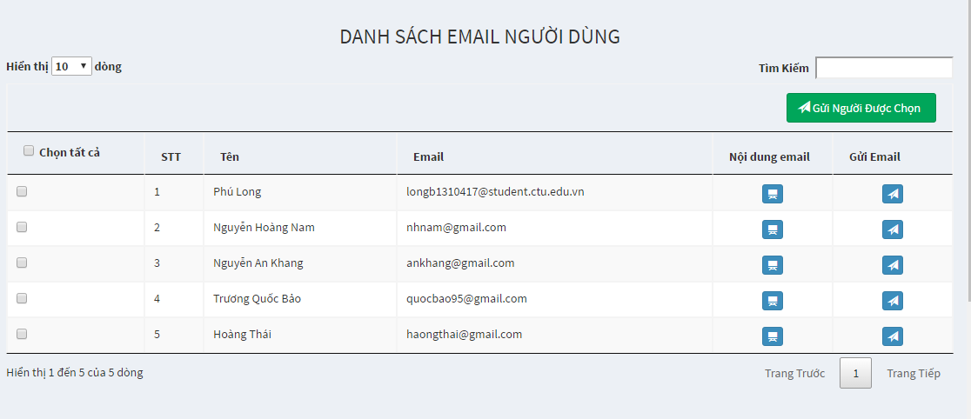

Hình 17: Giao diện quản lý email

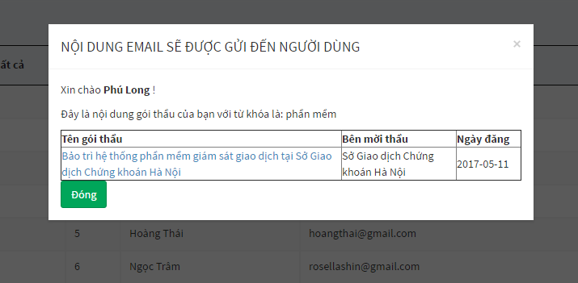

*Hình 16: Người quản trị xem nội dung email sẽ được gửi đến người dùng*

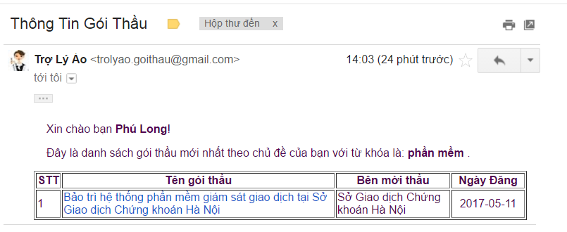

Hình 18: Người dùng xem email được gửi đến

Những email đã được gửi đến người dùng sẽ được hệ thống lưu lại nên sẽ không trùng lặp các gói thầu đã gửi ở những lần sau.

#### 1.1.3 Quản lý tài khoản

Trong mục quản lý người dùng gồm có chức năng xem danh sách tài khoản, chỉnh sửa thông tin của tài khoản, xóa tài khoản. Danh sách sẽ hiển thị thông tin cấp độ, trạng thái, cài đặt nhận email hằng ngày của người dùng.

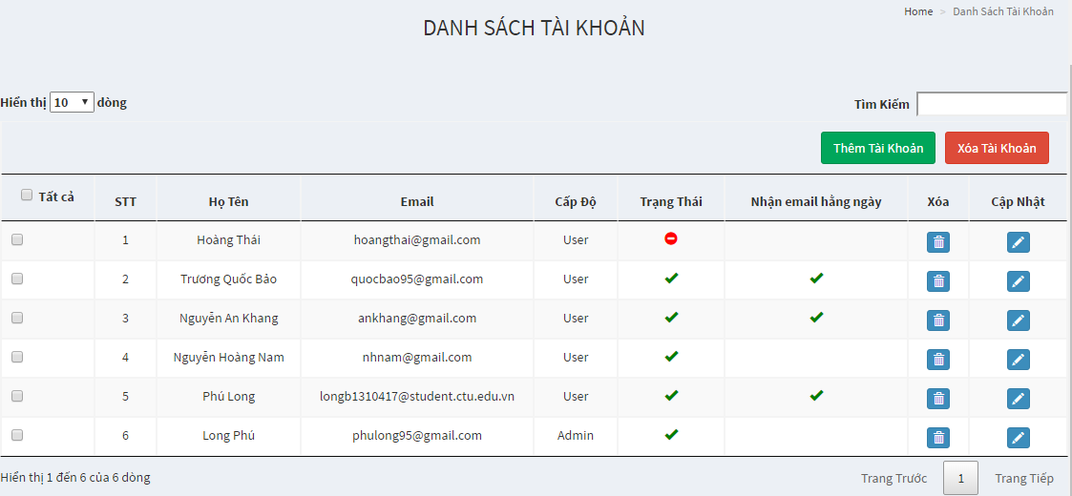

Hình 19: Xem danh sách tài khoản

Khi muốn sửa thông tin của tài khoản bất kỳ, người quản trị nhấp chọn biểu tượng chỉnh sửa ở dòng thông tin tương ứng, hệ thống sẽ mở giao diện cập nhật thông tin tài khoản. Ở giao diện này, quản trị viên còn có thể cập nhật trạng thái người dùng để cho phép người dùng tiếp tục hoạt động hoặc ngừng sử dụng hệ thống. Đồng thời người quản trị còn có thể thay đổi cấp độ của tài khoản là người quản trị hoặc người sử dụng. Chức năng thêm người dùng: người quản trị có thể thêm người dùng mới đồng thời với cấp độ tài khoản là người quản trị hoặc người sử dụng.

#### 1.1.4 Thông tin tài khoản

Chức năng thông tin tài khoản cho phép người quản trị xem thông tin tài khoản của mình đồng thời có thể chỉnh sửa và cập nhật thông tin cũng như ảnh đại diện

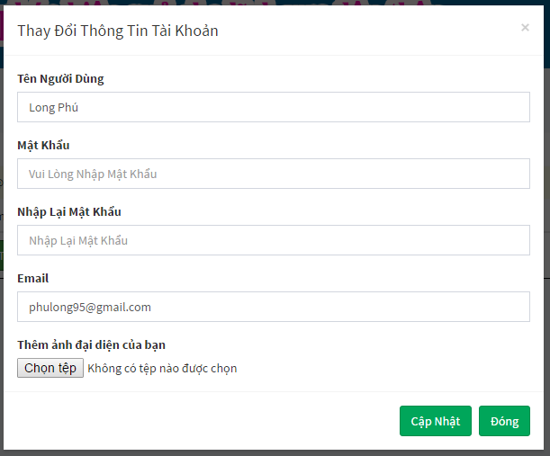.

Hình 20: Giao diện chức năng cập nhật thông tin tài khoản

**1.1.5 Chức năng thống kê**

Chức năng thống kê cho phép người quản trị thống kê số lượng gói thầu theo lĩnh vực.

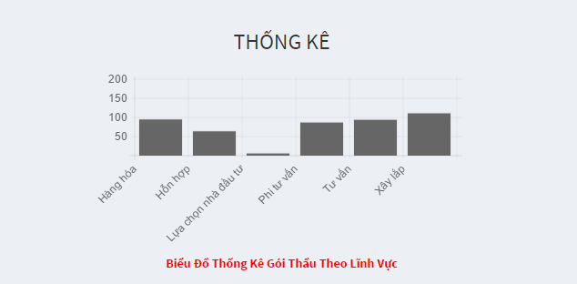

Hình 21: Giao diện chức năng thống kê

### 1.2. Giao diện Người dùng

Nếu chưa có tài khoản, người dùng truy cập vào trang web nhấp chọn đăng ký và điền thông tin vào. Thông tin bao gồm họ tên, email, mật khẩu. Nếu email đã được đăng ký trước đó hệ thống sẽ thông báo đến người dùng yêu cầu nhập địa chỉ email khác.

Khi đăng ký thành công, hệ thống sẽ gửi liên kết đến email người dùng đăng ký. Sau khi nhấp vào liên kết xác nhận đăng ký người dùng mới có thể đăng nhập vào hệ thống.

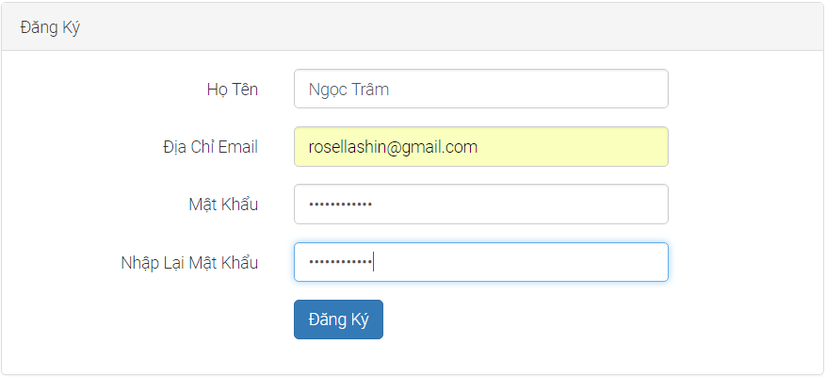.

Hình 22: Giao diện đăng ký tài khoản.

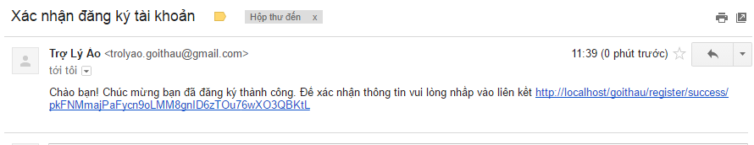

Hình 23: Giao diện xác nhận đăng ký thông tin

Sau khi đăng nhập bằng tài khoản User thành công vào hệ thống sẽ xuất hiện trang chủ dành cho người dùng. Giao diện thể hiện các chức năng bao gồm:

* Trang chủ,
* Thông tin tài khoản.
* Danh sách từ khóa.
* Tìm gói thầu.

**1.2.1 Trang chủ**

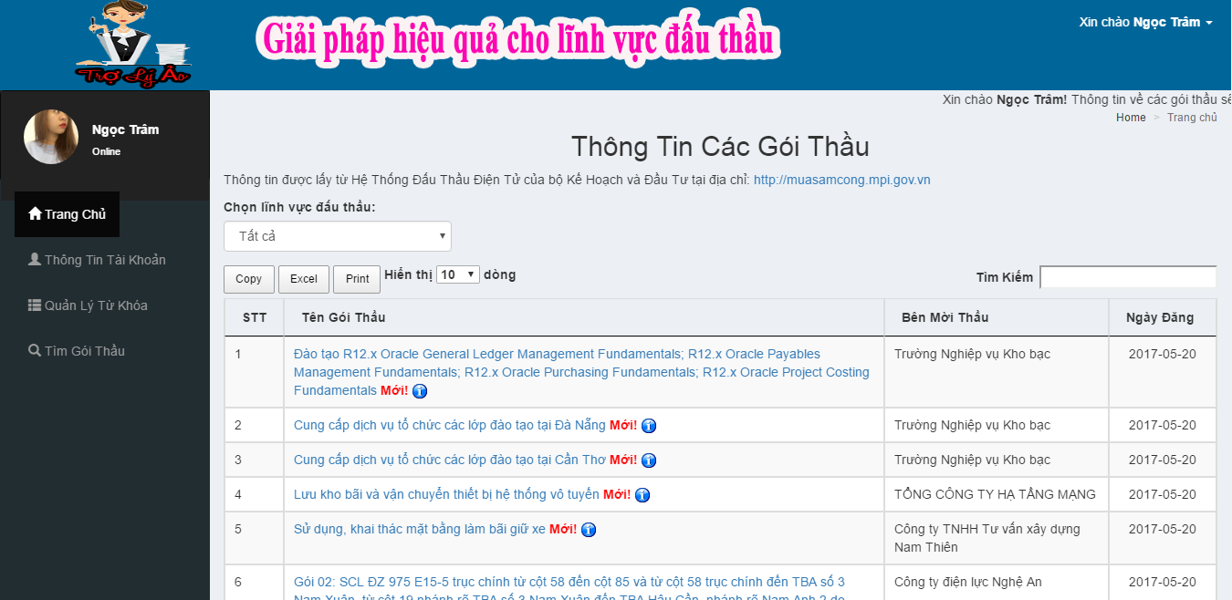

Hình 24: Giao diện trang chủ

Ở giao diện trang chủ, người dùng sẽ xem được danh sách tất cả các gói thầu mơi nhất trong hệ thống, để xem thông tin chi tiết của gói thầu người dùng chỉ việc nhấp chuột vào địa chỉ liên kết.

#### 1.2.2 Thông tin tài khoản

Chức năng thông tin tài khoản cho phép người dùng xem thông tin về tài khoản của mình. Đồng thời cho phép người dùng có thể thay đổi thông tin bao gồm địa chỉ email, họ tên, ảnh đại diện. Ngoài ra người dùng có thể bật, tắt chức năng gửi email thông tin các gói thầu mới nhất hằng ngày.

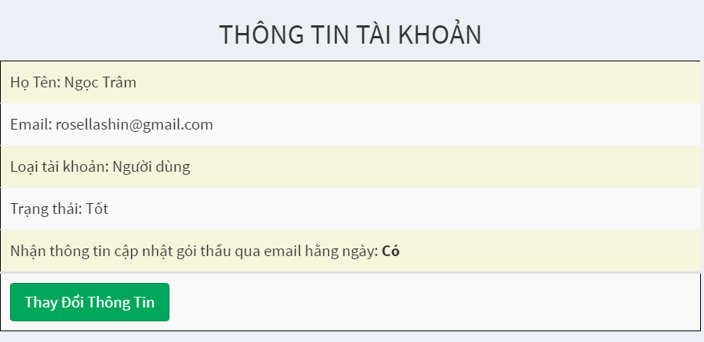

Hình 25: Thông tin tài khoản

#### 1.2.3 Quản lý từ khóa

Ở mục quản lý từ khóa cho phép người dùng xem danh sách từ khóa của mình, bên cạnh là chức năng thêm từ khóa và xóa từ khóa.

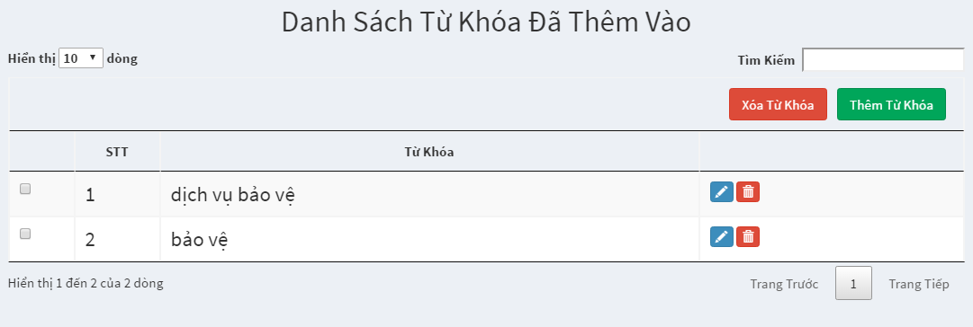

Hình 26: Giao diện quản lý từ khóa.

Để thêm từ khóa, từ nhấn chọn nút Thêm Từ Khóa sẽ xuất hiện giao diện để người dùng thêm từ khóa vào. Để xóa từ khóa, ta đánh dấu stick vào ô tương ứng với từ khóa đó sau đó nhấn nút xóa từ khóa, hệ thống sẽ thông báo xác nhận với người dùng. Nhấn đồng ý để xác nhận xóa từ khóa đó.

#### 1.2.4 Tìm gói thầu theo từ khóa

Chức năng tìm gói thầu sẽ hiển thị những gói thầu phù hợp với từ khóa của người dùng đã nhập vào. Nếu chưa nhập vào từ khóa, hệ thống sẽ không hiển thị danh sách gói thầu tương ứng.

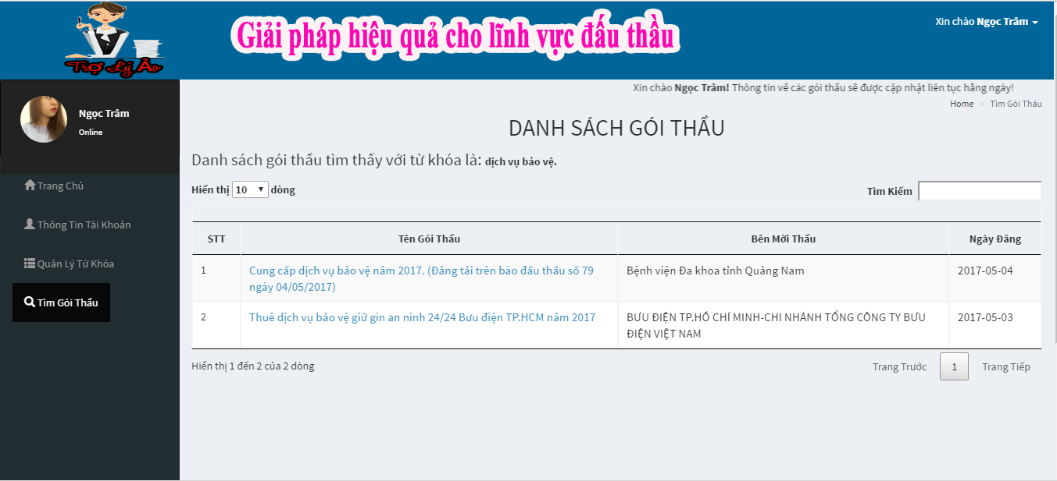

Hình 27: Giao diện tìm kiếm gói thầu theo từ khóa.

#### 1.2.5 Gửi Email tự động

Hệ thống còn cung cấp chức năng gửi email tự động đến người dùng với gói thầu có liên quan đến từ khóa trong hệ thống.

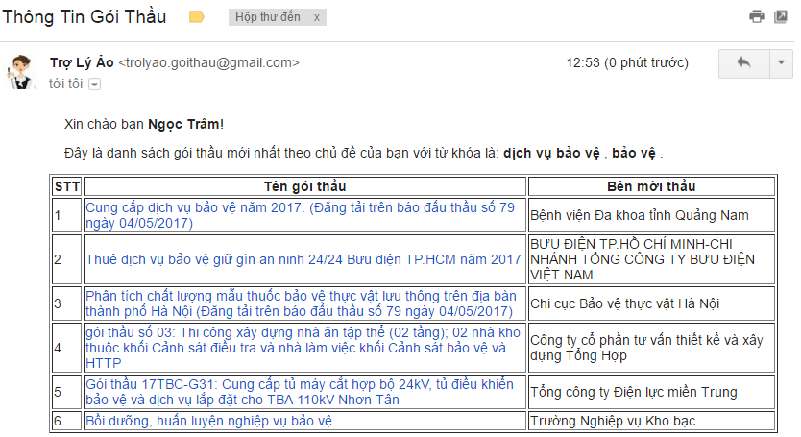

Hình 28: Email từ hệ thống gửi đến người dùng.

#### 1.2.6 Khôi phục mật khẩu

Ngoài ra nếu người dùng quên mật khẩu nhấn chọn quên mật khẩu tại giao diện đăng nhập, hệ thống sẽ yêu cầu người dùng nhập email. Sau khi nhập email, nếu email có trong hệ thống, người dùng sẽ nhận được email phản hồi trong đó có chứa đường dẫn liên kết khôi phục mật khẩu. Khi nhấp chọn đường dẫn liên kết sẽ chuyển người dùng đến giao diện khôi phục mật khẩu, tại đây người dùng thực hiện việc đổi mật khẩu mới và sau đó dó thể đăng nhập vào hệ thống.

## 2. Giao diện trên điện thoại

Ngoài giao diện chính là trang web, hệ thống còn cung cấp một ứng dụng đơn giản cho người dùng trên điện thoại.

Giao diện trên điện thoại gồm phần

* Đăng nhập.
* Xem danh sách gói thầu
* Xem danh sách gói thầu theo từ khóa.

**2.1 Đăng nhập**

Ở giao diện đăng nhập, người dùng phải nhập đúng thông tin tài khoản mới vào được hệ thống. Người dùng có thể chọn ghi nhớ đăng nhập để lưu thông tin đăng nhập trong những lần sau.

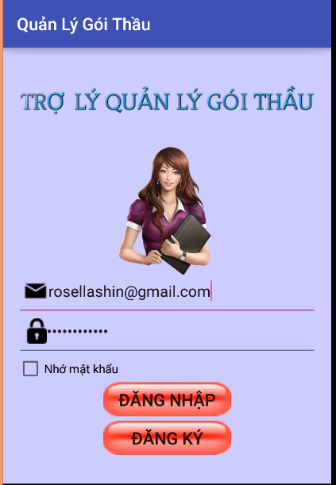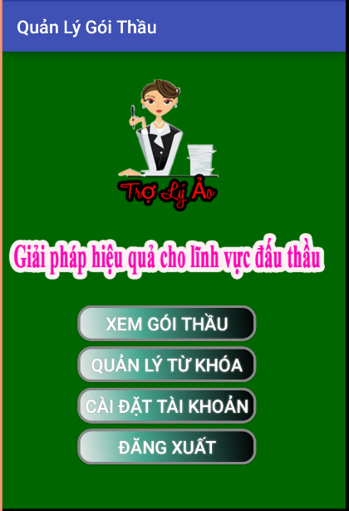

Hình 29: Giao diện đăng nhập và tùy chọn trên điện thoại

Khi đăng nhập thành công, người dùng chọn các chức năng của hệ thống. Ứng dụng bao gồm 3 chức năng chính là: xem gói thầu, quản lý từ khóa, cài đặt tài khoản.

#### 2.2 Xem thông tin gói thầu

Giao diện điện thoại cung cấp chức năng xem thông tin gói thầu đơn giản theo hai hình thức là xem tất cả gói thầu và xem theo từ khóa đã được người dùng nhập.

Để xem chi tiết gói thầu người dùng chỉ việc nhấn vào gói thầu tương ứng trong danh sách sẽ xuất hiện menu xem chi tiết để người dùng lựa chọn.

Ngoài ra người dùng có thể nhập từ khóa vào ô tìm kiếm để tìm các gói thầu liên quan.

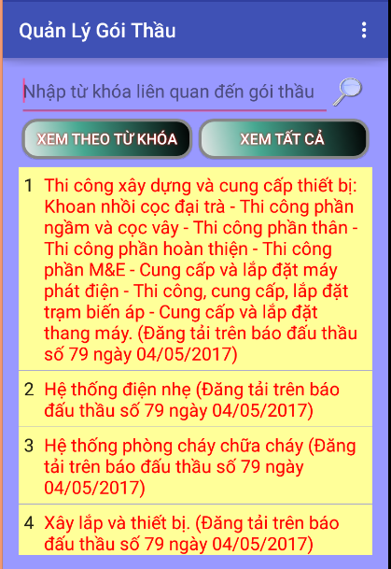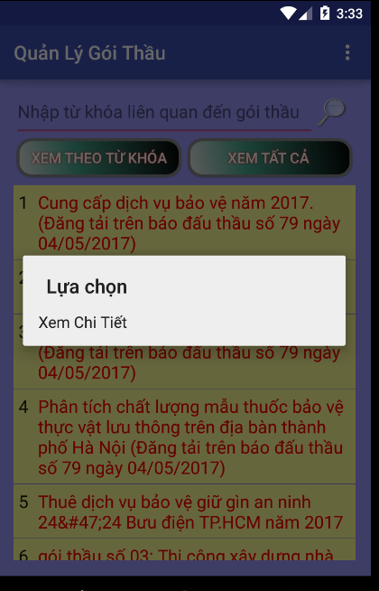

Hình 30: Giao diện danh sách gói thầu trên điện thoại.

#### 2.3 Cài đặt tài khoản

Chức năng cài đặt tài khoản cho phép người dùng quản lý thông tin cơ bản của tài khoản bao gồm họ tên, email, mật khẩu.

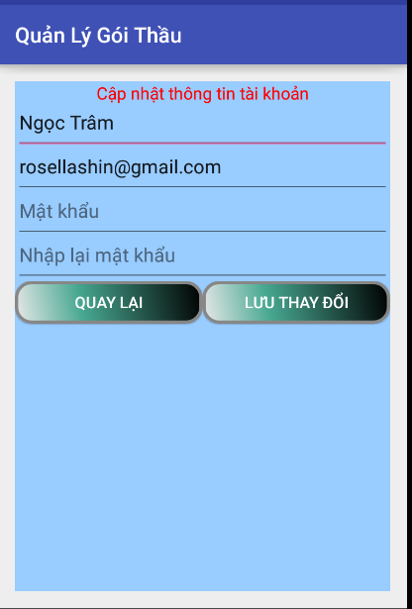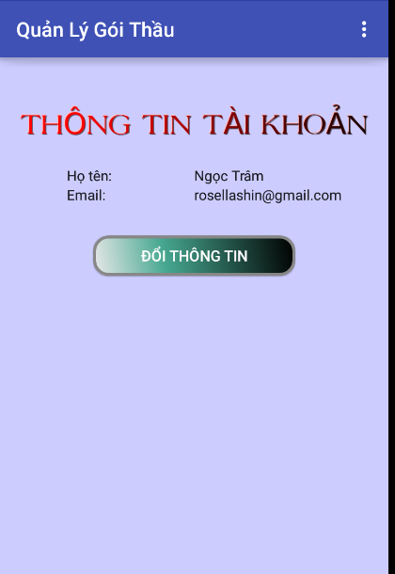

Hình 31: Giao diện cài đặt tài khoản

#### 2.4 Quản lý từ khóa

Chức năng quản lý từ khóa cho phép ngươi dùng thêm từ khóa liên quan đến lĩnh vực đâu thầu mà mình quan tâm. Từ khóa được thêm vào sẽ hiển thị ở danh sách bên dưới. Nếu muốn xóa từ khóa, người dùng chạm lâu vào từ khóa sẽ xuất hiện context menu xóa.

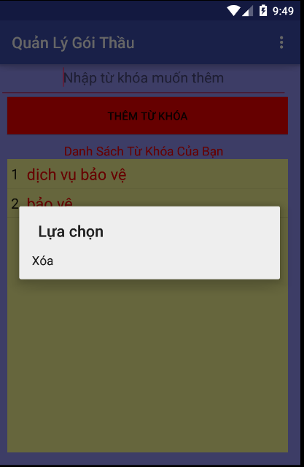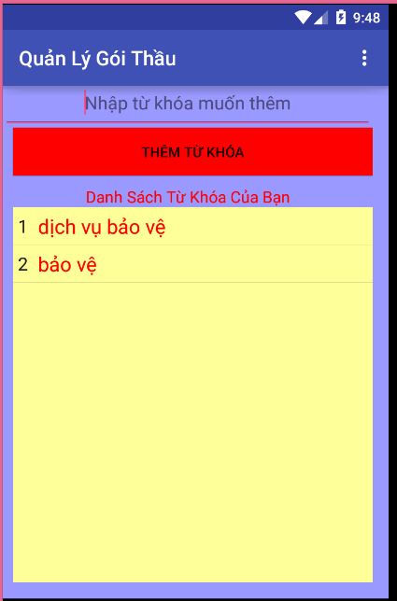

Hình 32: Giao diện quản lý từ khóa

# PHẦN KẾT LUẬN

## 1. Kết quả đạt được

Hệ thống Trợ Lý Ảo đã đạt được những kết quả như sau:

* Xây dựng được hệ thống phục vụ công tác theo dõi thông tin đấu thầu, hệ thống tự động lấy dữ liệu các gói thầu và gửi email hằng ngày cho người dùng.
* Cung cấp một trang web thân thiện để người sử dụng có thể quản lý thông tin về gói thầu của mình, người quản trị dễ dàng quản lý hệ thống.
* Hệ thống hỗ trợ một ứng dụng di động android đơn giản giúp cho người dùng dễ dàng theo dõi thông tin về gói thầu.

## 2. Hướng phát triển

Trong thời gian tới, hệ thống sẽ bổ sung chức năng đặt lịch gửi email theo thời gian do người dùng cài đặt, bổ sung một số tiêu chí trong chức năng thống kê như: thống kê người đăng ký, cải thiện tốc độ xử lý. Bên cạnh đó, hệ thống sẽ được phát triển thêm các chức năng trên ứng dụng di động, phát triển hệ thống trên các nền tảng khác như iOS. Hệ thống có thể mở rộng sang các lĩnh vực khác như theo dõi văn bản, theo dõi tin tức theo lĩnh vực mà người dùng quan tâm.

# TÀI LIỆU THAM KHẢO

1. Từ Thanh Toàn, 2016. *Ứng dụng laravel để thiết kế website tin tức*. Luận văn tốt nghiệp, Đại học Cần Thơ.
2. Phạm Gia Tiến, Phạm Thế Phi. *Giáo trình hệ quản trị cơ sở dữ liệu*. Nhà xuất bản Đại học Cần Thơ. Cần Thơ.
3. Phan Tấn Tài, [et.al], 2010*. Giáo trình phân tích thiết kế hệ thống thông tin.* Nhà xuất bản Đại học Cần Thơ, Cần Thơ.
4. Dockins, Kelt., 2017. *Design patterns in PHP and Laravel*. 1st edition, Apress.
5. Bean, Martin., 2105. *Laravel 5 essential*. Packt publishing Ltd.
6. Nudelman, Gred., *Android design patterns*, John Wiley & Sons, Inc.
7. Chen. S. C., *PHP simple HTML dom parser manual*, ngày truy cập 12/2/2017. Địa chỉ <http://simplehtmldom.sourceforge.net/manual.htm>
8. *Laravel, ngày truy cập 15/2/2017. Địa chỉ*  <https://laravel.com/docs/5.0>
9. *CSS Tutorial*, *ngày truy cập 10/2/2017. Địa chỉ* <https://www.w3schools.com/css/default.asp>
10. *PHP 5 Tutorial,* *ngày truy cập 10/2/2017. Địa chỉ*  <https://www.w3schools.com/php/default.asp>
11. Otwell, Taylor., *Laravel Tutorials point (Simple easy learning)*, *ngày truy cập 10/2/2017. Địa chỉ* <https://www.tutorialspoint.com/laravel/laravel_tutorial.pdf>